8 класс
Информатика
Тема: Алфавитный подход к определению количества информации.

Цель урока:

Образовательная.
- Формирование понятия алфавитного подхода к определению количества информации.
- Определение количества информации, используя алфавитный подход.
- Повышение уровня учебной мотивации.

Развивающая.
- Развитие логического мышления через установление связей между изученными темами («Количество информации как мера уменьшения неопределенности знания», «Определение количества информации») с новым материалом.
- Развитие внимания, аналитического мышления через решение задач с использованием ранее изученного материала и новых формул.
- Расширение кругозора через дополнительный материал (введение понятий «мощности алфавита», «достаточного алфавита»).

Воспитывающая.
- Умение достигать своей цели.
- Формирование самостоятельности и ответственности при изучении и закреплении нового материала.
- Проявление бережного отношения к здоровью ученика и используемым учебным ресурсам.

Методы обучения: объяснительно-иллюстративный, частично - поисковый, проблемное изложение, репродуктивный, коммуникативный

Оборудование: компьютеры (ОС Windows, браузер), доступ в сеть Интернет

Задачи:
- Проверить усвоение знаний учащихся по темам «Количество информации как мера уменьшения неопределенности знания», «Определение количества информации».
- Познакомить с понятиями «алфавит», «мощность алфавита», «алфавитный подход».
- Научить рассчитывать количество информации в сообщении.
- Закрепить навыки решения задач, используя тестовые задания в электронном варианте.

Тип урока – комбинированный.

Структура урока.

- Организационный момент | 1мин.
- Повторение ранее изученного материала. | 10 мин.
- Объяснение нового материала. | 7 мин.
- Закрепление. | 13 мин.
- Домашнее задание. | 1 мин.
- Контроль усвоенности знаний и навыков решения задач по новому материалу (тест). | 12 мин.
- Подведение итогов. | 1 мин.

Ход урока:

1. Организационный момент.
- Приветствие.
- Отмечаю отсутствующих.
- Проверяю готовность учащихся к уроку.
- Организую внимание учащихся на уроке.

Заранее готовлю доску:
Д/з: §1.3.3, с. 32 № 1.8, 1.9. | Дата  Классная работа  Алфавитный подход к определению количества информации

2. Повторение ранее изученного материала.

Итак, мы начинаем наш урок. Перед объяснением нового материала повторим ключевые моменты прошлых уроков по теме «Количество информации»

Вопросы и задания | Ответы
1. Слайд №1
Дать индивидуальные задания 3-4 человека
2. Чему равно число возможных сообщений у обычной монеты? | 2
3. Чему равно число возможных сообщений в русском алфавите, если использовать только заглавные буквы?  Если исключить букву «Ё»? | 33  32
4. Назвать формулу, связывающую число возможных сообщений и количество информации. | N=2^{I}, где N – число возможных сообщений, I – количество информации, которое несет каждое сообщение.
5. Слайд №2
6. Вспомним единицы измерения информации. Назвать наименьшую единицу измерения информации. Вспомним основные соотношения битов, байтов, килобайтов.
Слайд №3
Используя эту информацию решим задачию
6. Слайд №4 | I=3 бита
7. Слайд №5 | N=32 операции
8. Слайд №6 | 8192 бита
Мы вспомнили основные моменты, которые нам понадобятся при изучении новой темы.  Слайд №7 | Обобщение повторения.

Мы продолжаем знакомиться с разделом «Количество информации». Тема нашего урока «Алфавитный подход к определению количества информации». Сегодня мы рассмотрим понятия «алфавит, «мощность алфавита» и научимся определять количество информации в сообщении, используя алфавитный подход – это и будет целью нашего урока.
Итак, цель урока: знакомство с алфавитным подходом определения количества информации и использование этого подхода для решения задач. Задачи по данной теме присутствуют в тестовых заданиях ГИА (государственной итоговой аттестации) и ЕГЭ (едином государственном экзамене) по информатике.

3. Объяснение нового материала.
Объяснение учителя | Работа в тетрадях.
1. | 1. Записать дату, тему урока
Пусть информационное сообщение кодируется с помощью знаковой системы, алфавит которой состоит из N знаков. Что – же такое алфавит?  То есть это конкретные символы и буквы. Например: АБВ…Я – алфавит русского языка. Числовой алфавит десятичной системы счисления - цифры от 0 до 9, с помощью которых можно записать любое десятичное число.  Количество знаков в алфавитах разное как мы видим из этих примеров и в связи с этим мы вводим еще одно понятие «мощность алфавита».  Слайд №8 | 2. Записать определение алфавита.  3. Записать примеры русского и числового алфавитов.  4, Записать определение мощности алфавита.  5. Привести примеры.
Обратимся к формуле N=2^{I}  N – это количество возможных сообщений, I – количество информации одного такого сообщения.  Применим эту формулу к алфавиту русского языка, пока беря во внимание, использование только строчных букв. Следовательно: количество возможных букв N=33, а это и есть мощность алфавита. В качестве вывода записываем в тетрадь:  Слайд №9 | 6. Записать формулу N=2^{I}  N – это количество знаков в алфавите (мощность ), I – количество информации, которое несет один знак..
Слайд №10 | 7. N=32 N=2^{I} 32=2^{I} => I=5 битов  I_{с}=I*K,  I_{с}- количество информации в сообщении,  I – количество информации, которое несет один знак,  K – количество знаков.
Слайд №11 | 8. При алфавитном подходе к определению количества информации отвлекаются от содержания (смысла) информации и рассматривают информационное сообщение как последовательность знаков определенной знаковой системы

4. Закрепление.

Используя алфавитный подход решим вместе ряд задач. После того как задачи будут разобраны и решены, каждый сядет за компьютер для самостоятельного решения задач по нашей теме.
Вопросы и задания | Ответы
Слайд №12 | N=8
Слайд №13 | N=16
Слайд №14 | I_{c}=12 битов
Слайд №15 | Обобщение закрепления.
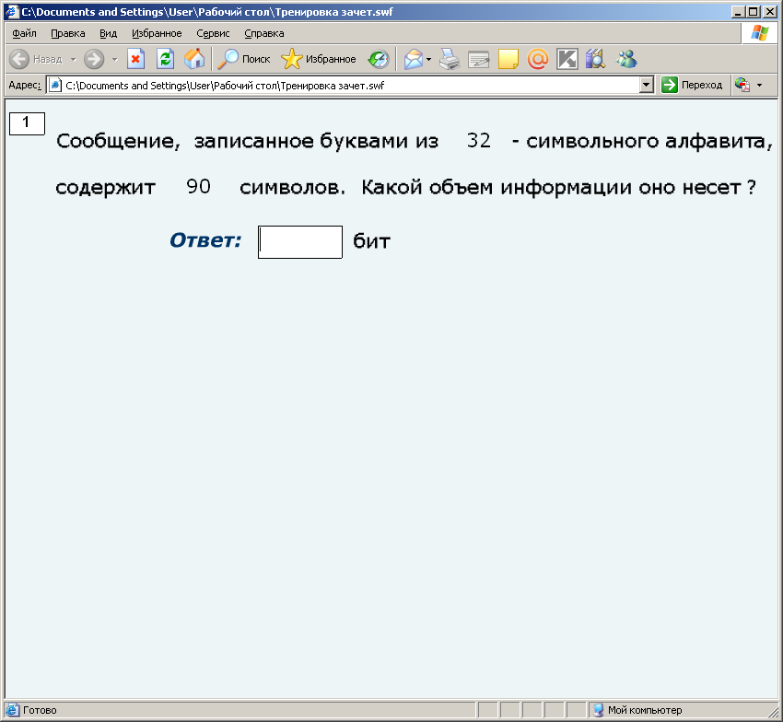 | I_{c}= 450 бит
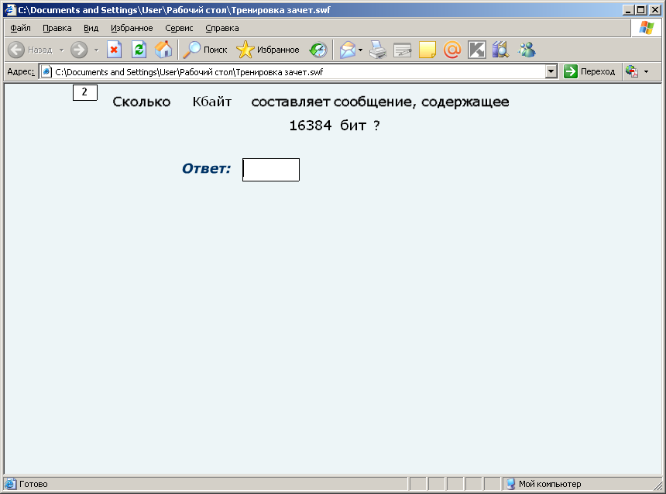 | 2 Кбайта

Примечание. Тесты являются электронным образовательным ресурсом. Для того, чтобы открыть тест нужно нажать: открыть с помощью, Интернет.

5. Домашнее задание.
§1.3.3, с. 32 № 1.8, 1.9.

6. Контроль усвоенности знаний и навыков решения задач по новому материалу.
На панели задач две необходимые нам для работы программы. Какой челочек нужно использовать, чтобы развернуть программы?

Работа учащихся с тестом в компьютерном варианте.
Задания по карточкам (для учащихся, кто справился с тестом)

7. Подведение итогов.
Комментирую оценки учащихся.

Приложение
Тест

1. Чему равно число возможных сообщений у четырехгранной симметричной пирамидки?
А)1; Б)2; В)3; Г) 4.
2. Алфавит содержит 16 знаков. Какое количество информации несет каждый такой знак?
А)4бита; Б)2бита; В)3бита; Г) 5битов.
3. Найти число возможных вариантов составления мозаичной картины, если один элемент мозаики несет в себе количество информации равное 6 битам?
А)34; Б)32; В)64; Г)128.
4.Какое равенство справедливо?
А)1бит=8байтов; Б)1байт=8битов; В) 1байт=1024бит; Г)1Кбайт=1024Мбайт.
5. Какое количество информации несет в себе один двоичный символ.
А)1бит; Б)8битов; В) 2байта; Г)10битов.

